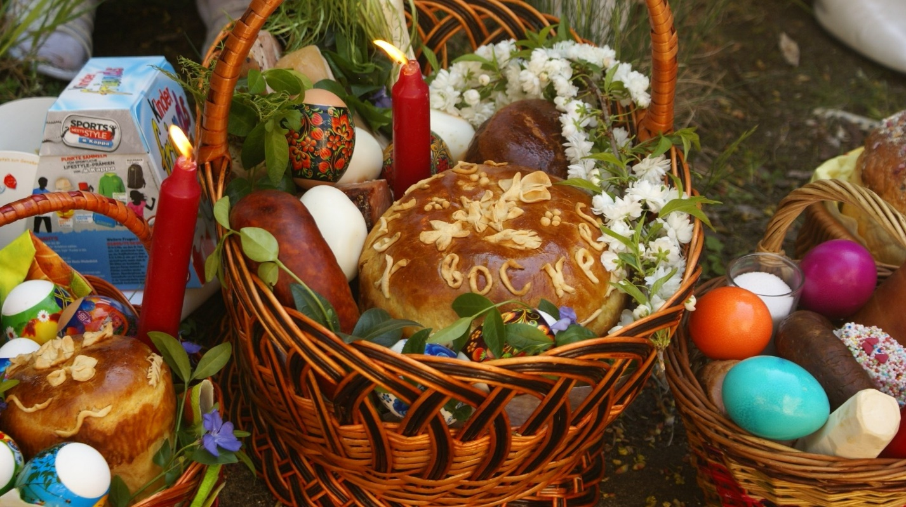
ПАСХА
02 МАЯ
СВЕТЛОЕ ХРИСТОВО ВОСКРЕСЕНИЕ

Расписание освящения Куличей, Пасх и яиц в Храме
Святых Равноапостольных Мефодия и Кирилла
по адресу: ст. Преградная, ул. Голоколосовой, д.94,
православная церковь.
01 мая Суббота с 11-00 час до 16-00 час освящение Куличей, Пасх и яиц
02 мая Воскресенье 24-00 час Пасхальное богослужение, по окончании службы освящение Куличей, Пасх и яиц

